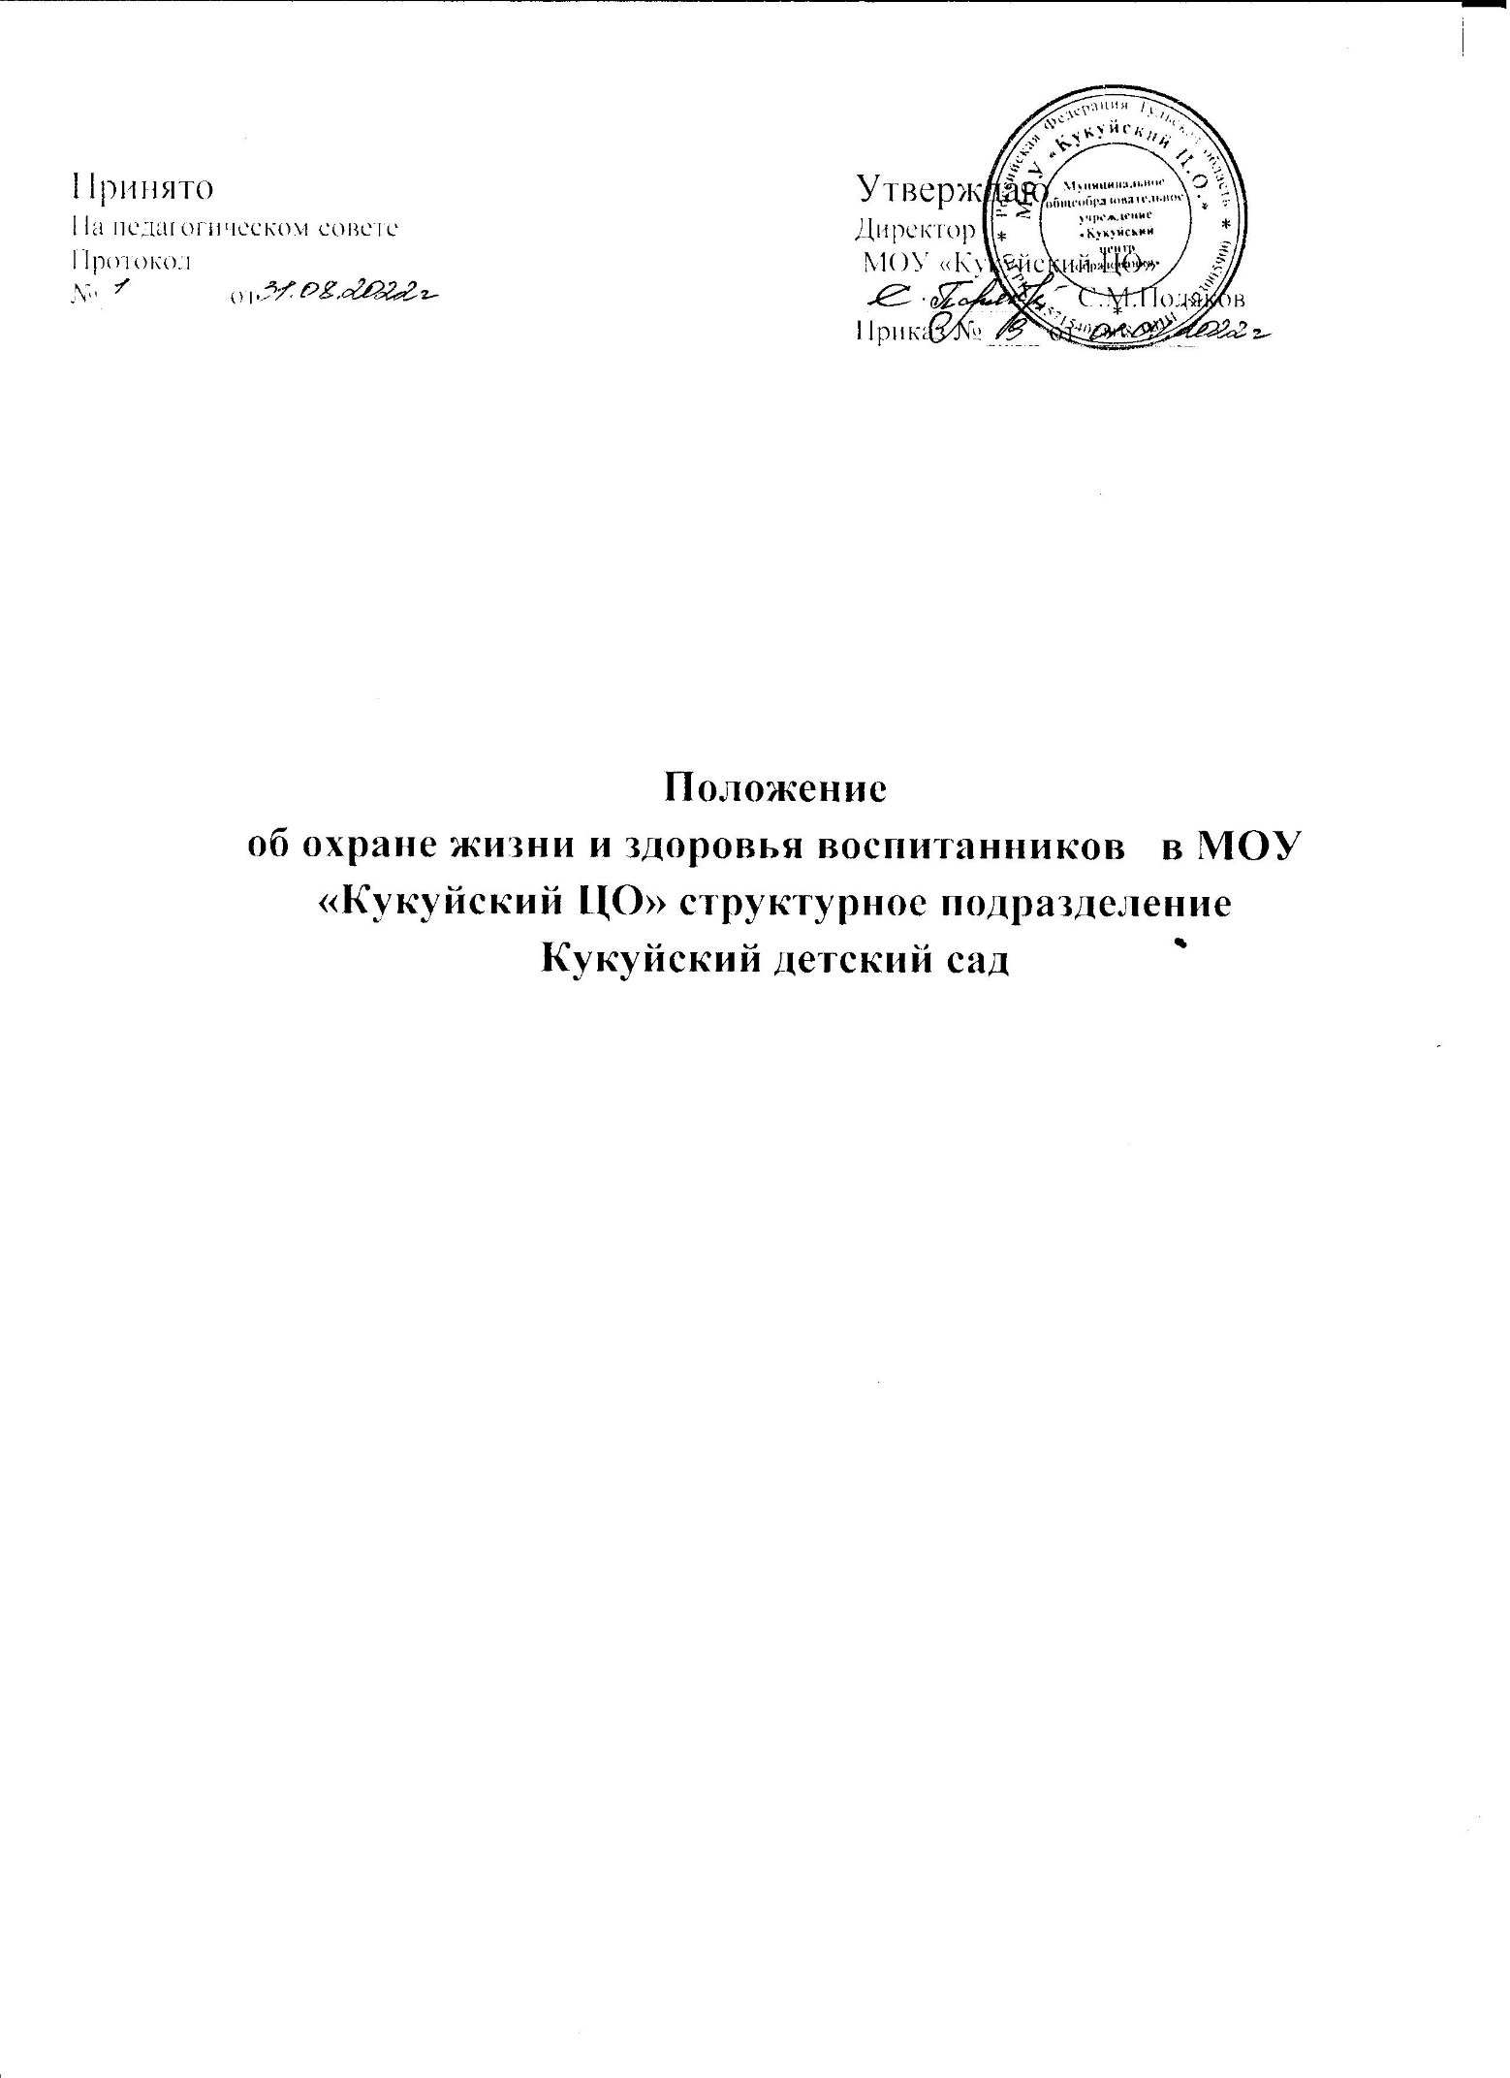

- Общие положения.

1.1. Настоящее Положение об охране жизни и здоровья воспитанников учреждения (далее - Положение) разработано в соответствии с:
- Федеральным законом от 29.12.2012г. № 273-ФЗ «Об образовании в Российской Федерации» ст.41;
- Приказом Министерства здравоохранения Российской Федерации от 05.11.2013г. № 822н «Об утверждении Порядка оказания медицинской помощи несовершеннолетним, в том числе в период обучения и воспитания в образовательных организациях» (зарегистрирован в Министерстве юстиции РФ, регистрационный № 31045 от 17.01.2014г.);
- Приказом Министерства образования и науки Российской Федерации от 28.12. 2010 г. №2106 «Об утверждении федеральных требований к образовательным учреждениям в части охраны здоровья обучающихся, воспитанников»;
- Постановлением Главного государственного санитарного врача Российской Федерации от 28.09.2020г. № 28 «Об утверждении санитарных правил СП 2.4. 3648-20 «Санитарно- эпидемиологические требования к организациям воспитания и обучения, отдыха и оздоровления детей и молодежи».
  - Данное Положение учреждения (далее - Учреждение) регламентирует организацию деятельности по охране жизни и здоровья воспитанников .
  - Срок данного положения не ограничен. Данное положение действует до принятия нового.

Задачи по охране жизни и здоровья воспитанников

Охрана здоровья воспитанников включает в себя:
2.1. Оказание первичной медико-санитарной помощи в порядке, установленном законодательством в сфере охраны здоровья.
2.2. Организацию питания воспитанников.
2.3. Определение оптимальной учебной, внеучебной нагрузки, режима дня.
2.4. Пропаганду и обучение навыкам здорового образа жизни, требованиям охраны труда.
2.5. Организацию и создание условий для профилактики заболеваний и оздоровления воспитанников, для занятия ими физической культурой и спортом.
2.6. Обеспечение безопасности воспитанников во время пребывания в Учреждении.
2.7. Профилактика несчастных случаев с воспитанниками во время пребывания в Учреждении.
2.8. Проведение санитарно-противоэпидемических и профилактических мероприятий.
2.9. Обучение педагогических работников навыкам оказания первой помощи.

Организация деятельности по охране здоровья воспитанников

3.1. Организация охраны здоровья воспитанников (за исключением оказания первичной медико-санитарной помощи, прохождения периодических медицинских осмотров и диспансеризации) в организации осуществляется Учреждением.
3.2. Организацию оказания первичной медико-санитарной помощи воспитанникам осуществляют — медицинские работники в соответствии требованиям действующего законодательства в сфере здравоохранения.
3.3. Учреждение при реализации образовательных программ создает условия для охраны здоровья воспитанников, в том числе обеспечивает:
- наблюдение за состоянием здоровья воспитанников;
- проведение санитарно – гигиенических, профилактических и оздоровительных мероприятий, обучение и воспитание в сфере охраны здоровья граждан Российской Федерации;
- соблюдение государственных санитарно – эпидемиологических правил и нормативов;
- расследование и учет несчастных случаев с воспитанниками во время пребывания в Учреждении в порядке, установленном федеральным органом исполнительной власти, осуществляющим функции по выработке государственной политики и нормативно - правовому регулированию в сфере образования, по согласованию с федеральным органом исполнительной власти, осуществляющим функции по выработке государственной политики и нормативно-правовому регулированию в сфере здравоохранения.
3.4. Учреждение обеспечивает соответствие инфраструктуры образовательного учреждения условиям охраны здоровья воспитанников:
соответствие состояния и содержания территории, здания и помещений; соответствие оборудования (для водоснабжения, канализации, вентиляции, освещения) требованиям санитарно - эпидемиологических правил, требованиям пожарной безопасности, требованиям безопасности дорожного движения;
    - наличие и необходимое оснащение помещений для питания воспитанников, а также для хранения и приготовления пищи в соответствии с требованиями санитарных правил;
    - оснащение физкультурного зала и других спортивных сооружений необходимым оборудованием и инвентарем в соответствии с требованиями санитарных правил для освоения основных образовательных программ;
    - оснащение в соответствии с требованиями санитарных правил помещений для работы медицинского персонала оборудованием для проведения
профилактических осмотров,
    - профилактических мероприятий различной направленности, наличия здоровьесберегающего оборудования, используемого в профилактических целях;
    - формирование культуры здоровья педагогических работников МАДОУ (наличие знаний и умений по вопросам использования здоровьесберегающих методов и технологий; здоровьесберегающий стиль общения; образ жизни и наличие ответственного отношения к собственному здоровью).
3.5. В целях охраны здоровья воспитанников и предотвращения возникновения и распространения инфекционных и неинфекционных заболеваний и пищевых отравлений в Учреждении проводятся:
- контроль за санитарным состоянием и содержанием собственной территории и всех объектов;
- организация профилактических и противоэпидемических мероприятий и контроль за их проведением;
- работа по организации и проведению мероприятий по дезинфекции, дезинсекции и дератизации, противоклещевых (акарицидных) обработок и контроль за их проведением;
- осмотры детей с целью выявления инфекционных заболеваний (в том числе на педикулез) при поступлении в Учреждение, а также в случаях, установленных законодательством в сфере охраны здоровья;
- распределение детей в соответствии с заключением о принадлежности воспитанника к медицинской группе для занятий физической культурой;
- контроль за организацией процесса физического воспитания и проведением мероприятий по физической культуре в зависимости от пола, возраста и состояния здоровья; за состоянием и содержанием мест занятий физической культурой; за пищеблоком и питанием детей;
- работу по формированию здорового образа жизни и реализация технологий сбережения здоровья;
- контроль за соблюдением правил личной гигиены.
  - Учреждение обеспечивает в образовательном процессе формирования у воспитанников системы знаний, установок, правил поведения, привычек, отношения воспитанников к своему здоровью, связанного с укреплением здоровья и профилактикой его нарушений, формирования культуры здорового и безопасного образа жизни воспитанников;
  - Учреждение проводит работу по организации физкультурно-оздоровительной работы в образовательном учреждении, организации системы просветительской и методической работы с участниками образовательного процесса по вопросам здорового и безопасного образа жизни, формирование ценности здоровья и здорового образа жизни;
  - Обеспечивает соблюдение санитарных норм, предъявляемых к организации образовательного процесса (объем нагрузки по реализации образовательных программ, время отдыха, удовлетворение потребностей воспитанников в двигательной активности).
  - В образовательном процессе Учреждения обеспечивает преемственность и непрерывность обучения здоровому и безопасному образу жизни на различных ступенях дошкольного образования.

Функции медицинского персонала
4.1. Права, обязанности и ответственность медицинского работника, закрепленного за Учреждением, устанавливаются законодательством Российской Федерации и должностными инструкциями.
4.2. Медицинский персонал, осуществляющий организацию охраны здоровья воспитанников, выполняет следующие функции:
4.2.1. Разрабатывает:
- комплексный план профилактической и оздоровительной работы, включающий мероприятия по предупреждению заболеваний, сохранению и укреплению здоровья детей
- памятки по организации режима дня, режима двигательной активности.
4.2.2. Проводит:
- консультации по вопросам физического развития и оздоровления, профилактики инфекционных заболеваний.
- работу с воспитанниками и работниками по формированию здорового образу
4.2.3. Участвует:
- в проведении скрининг -
- в педагогических совещаниях
4.2.4. Контролирует:
- режим физических нагрузок детей с учетом их возрастных и индивидуальных возможностей.
- соблюдение обслуживающим и техническим персоналом санитарно-эпидемиологического режима.
- ведение работниками установленной документации
4.2.5. Оформляет и ведет следующие документы:
- журналы и графики в соответствии с номенклатурой дел по медицинской работе;
- списки детей по группам;
- медицинские карты детей; – отчеты о медицинском обслуживании детей за календарный год.

Заключительные положения

5.1. Настоящее положение вступает в действие с момента утверждения и издания приказа директора ЦО.
5.2. Изменения и дополнения вносятся в Положение по мере необходимости и подлежат утверждению директором ЦО.

